Особенности по работе с ф. 587 версия от 2018 года.
Формы.
- Форма 587 состоит из следующих подчиненных форм:
58701 | РРО субъекта РФ
58701гп | РРО субъекта РФ по Госпрограммам
58701ук | РРО субъекта РФ по Указам
58702 | Свод РРО МО субъекта РФ
58702гп | Свод РРО МО субъекта РФ по Госпрограммам
58702ук | Свод РРО МО субъекта РФ по Указам
58703 | Справочная таблица

- В документах форм 58701 и 58702 НПА группируются по разным таблицам (закладкам) в соответствии с принадлежностью к той или иной группе, установленной в п. 1 (Справочники):
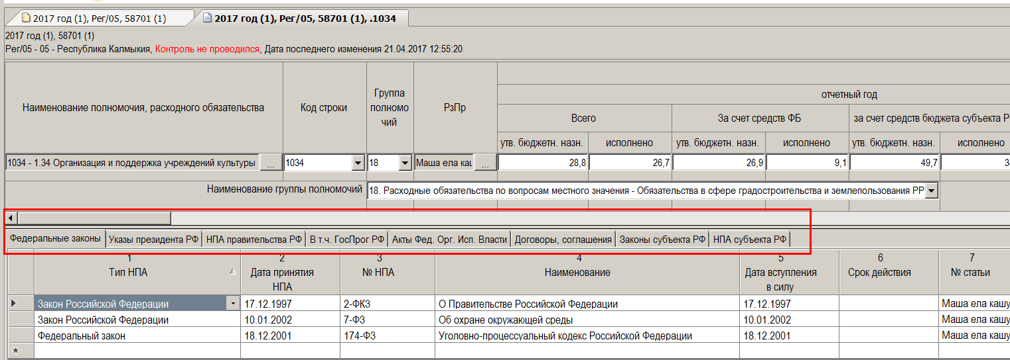

В WEB клиенте закладка, с соответствующей группой НПА, выбирается из списка:

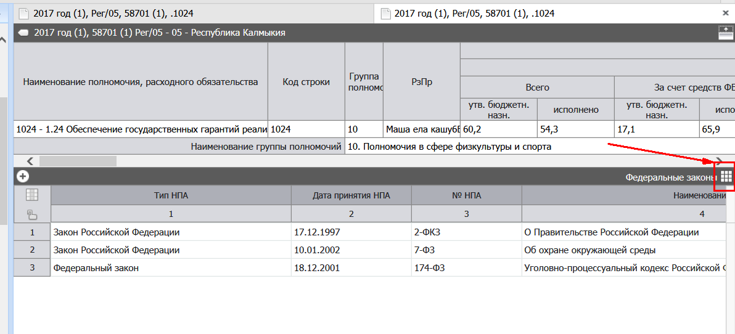
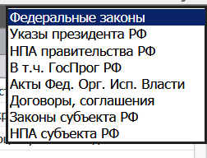

- Формы в индексом «ук» или «гп» содержат РО по Указам или госпрограммам соответственно.
Для формирования отчета по РО субъекта по Указам президента (ф. 58701ук) используется автозаполнение «Перенос из 58701 РО по Указам» (Выполняется на ф.58701ук). Автозаполнение переносит все РО, имеющие в закладке «Указы президента РФ» хотя бы одну строку НПА в форму 58701ук. При этом НПА из других закладок не переносятся, числовые показатели из шапки документа не переносятся. При повторном выполнении автозаполнения переносятся только те РО, которых нет в ф. 58701ук.
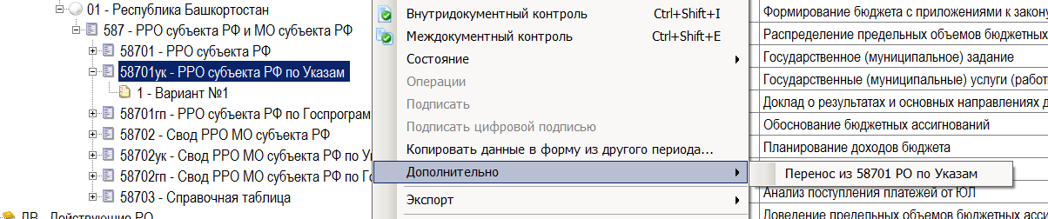

Аналогично для госпрограмм используется автозаполнение «Перенос из 58701 РО по госпрограммам» (Выполняется на ф.58701гп).
Аналогично для формы 58702
Автозаполнения
Для формы 587м01 используются следующие автозаполнения:
Название автозаполнения | Описание
Подсчет итогов | Создание итоговых РО и подсчет данных по подчиненности кодов РО в справочнике НРОСУБ  Подсчет итоговых РО производится только этим автозаполнением
Склейка для одинаковых НПА статей, подстатей, пунктов, подпунктов | После свода внутри одного РО могут образоваться несколько одинаковых НПА, отличающихся только статьями, подстатьями и т.д.  Автозаполнение «собирает» такие НПА в одно, «склеивая» все статьи, подстатьи, пункты, подпункты.  Например:  Было два НПА:  Федеральный закон 78-ФЗ ст. 5, пункт 3  Федеральный закон 78-ФЗ ст. 17, пункт 45  После автозаполнения будет одно НПА:  Федеральный закон 78-ФЗ ст. 5,17 пункт 3,45
Удаление повторяющихся РзПр и МРО на своде | После свода внутри одного РО могут образоваться несколько одинаковых РзПр и методик расчета.оценки (МРО).  Автозаполнение оставляет только уникальные РзПр и МРО в каждом РО.
Перенос НПА из 2-го вар-та в 1-й | Частный случай, при использовании 2-х вариантов формы. В общем случае не используется.

Для форм 587м01гп (ук) используются следующие автозаполнения:
Название автозаполнения | Описание
Перенос данных по ГП (УК) из ф. 587м01 | На основании РО в ф. 587м01 создаются аналогичные РО в ф. 587м01гп (ук).  Только для тех РО, которые содержат НПА в закладках ГП или Указы соответственно.  Если в закладке несколько НПА, будет создано столько документов с одним и тем же кодом РО и разными НПА, т.к. в ф. 587м01гп (ук) для одного РО всегда одно НПА.
Удаление повторяющихся РзПр и МРО на своде | После свода внутри одного РО могут образоваться несколько одинаковых РзПр и методик расчета.оценки (МРО).  Автозаполнение оставляет только уникальные РзПр и МРО в каждом РО.

Для формы 587м02 используются следующие автозаполнения:
Название автозаполнения | Описание
Подсчет итогов | Создание итоговых РО и подсчет данных по подчиненности кодов РО в справочнике НРОМСУ  Подсчет итоговых РО производится только этим автозаполнением
Склейка для одинаковых НПА статей, подстатей, пунктов, подпунктов | После свода внутри одного РО могут образоваться несколько одинаковых НПА, отличающихся только статьями, подстатьями и т.д.  Автозаполнение «собирает» такие НПА в одно, «склеивая» все статьи, подстатьи, пункты, подпункты.  Например:  Было два НПА:  Федеральный закон 78-ФЗ ст. 5, пункт 3  Федеральный закон 78-ФЗ ст. 17, пункт 45  После автозаполнения будет одно НПА:  Федеральный закон 78-ФЗ ст. 5,17 пункт 3,45
Удаление повторяющихся РзПр и МРО на своде | После свода внутри одного РО могут образоваться несколько одинаковых РзПр и методик расчета.оценки (МРО).  Автозаполнение оставляет только уникальные РзПр и МРО в каждом РО.
Заполн. во ВСЕХ РО поля "Методика расч. оц." одним, выбранным значением | Все поля "Методика расч. оц." во всех РО ф. 587м02 будут заполнены одним, выбранным значением.
Перенос НПА по ук и гп из 587м02ук(гп) | К существующим РО в ф. 587м02 добавляются НПА из соответствующих РО ф.587м02гп и .587м02ук. Только новые НПА. Используется если РО в ф. 587м02гп(ук) формируются вручную.
Создание пустых документов | Создание пустых документов в заданных диапазонах кодов РО. В общем случае не используется.
Перенос НПА из 2-го вар-та в 1-й | Частный случай, при использовании 2-х вариантов формы. В общем случае не используется.

Для форм 587м02гп (ук) используются следующие автозаполнения:
Название автозаполнения | Описание
Перенос данных по ГП (УК) из ф. 587м02 | На основании РО в ф. 587м02 создаются аналогичные РО в ф. 587м02гп (ук).  Только для тех РО, которые содержат НПА в закладках ГП или Указы соответственно.  Если в закладке несколько НПА, будет создано столько документов с одним и тем же кодом РО и разными НПА, т.к. в ф. 587м02гп (ук) для одного РО всегда одно НПА.
Удаление повторяющихся РзПр и МРО на своде | После свода внутри одного РО могут образоваться несколько одинаковых РзПр и методик расчета.оценки (МРО).  Автозаполнение оставляет только уникальные РзПр и МРО в каждом РО.
Заполн. во ВСЕХ РО поля "Методика расч. оц." одним, выбранным значением | Все поля "Методика расч. оц." во всех РО ф. 587м02 будут заполнены одним, выбранным значением.

Для формы 587м021 используются следующие автозаполнения:
Название автозаполнения | Описание
Подсчет итогов | Создание итоговых РО и подсчет данных по подчиненности кодов РО в справочнике НРОМСУ1  Подсчет итоговых РО производится только этим автозаполнением
Перенос из 587м02 | Перенос РО из 587м02 по соответствию кодов РО в справочнике П2то21 (рекомендации МФРФ) с подсуммированием
Перенос РзПр и Методики из 587м02 с удаленем повторов | Перенос РзПр и МРО из соответствующих кодов РО ф. 587м02. Соответствие по справочнику П2то21

